3.EBALUAZIOKO PROGRAMAZIOKO AZTERKETA

 | Kurtsoa / Curso | Data / Fecha | Taldea / Grupo | Ebal. / Eval.
 | 2025/2026 | 2026/05/27 | 1AW3D | 3
Modulua (Zenb) / Módulo (Num) |  |  | Unit Didak / Unid Didac | Kalif / Calif
Programazioa |  |  | 1-6

Izen-Abizena: _______________________
KONTUAN HARTZEKOAk:
- Azterketa egitean Eclipse bakarrik erabili ahal izango da. Eclipseko laguntza erabil daiteke.
- Enuntziatua paperean egongo da (ikasleak bere izena idatzi eta sinatu behar du).
- Sortutako *.java fitxategia Moodleko atazan epe barruan entregatzea derrigorrezkoa da azterketa zuzendu ahal izateko. Ez da zuzenduko epez kanpo entregatzen bada.
- Adierazitako puntuazioa atal osoa ondo badago bakarrik emango da. Bestela, 0 izango da.
- MVC egitura mantentzen ez bada, ezin da azterketa gainditu.
- Baloratutako atal bakoitzean gutxienez %50 lortu beharko da.
- Azterketarekin batera testu-fitxategi bat ematen da.
- Proiektuaren eskeletoa ematen da.

Enuntziatua:
Garatu Java (Swing)-en mahaigaineko aplikazio bat, MVC (Model–View–Controller) eredua jarraituz, gimnasio bat kudeatzeko, bi erabiltzaile motarekin:
- Administratzailea
- Bezeroa
EMANDAKO ATALAK:
- Datu-basearen script-a
- Datu-baseko konexioa (DbConnection)
- Interfaze grafikoak:
- PantallaLogin
- PantallaClases
- PantallaReservas
- Main klase hutsa
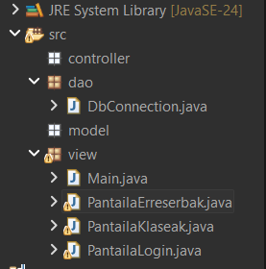

APLIKAZIOAREN NABIGAZIOA
- Aplikazioa login pantailan hasten da
- Logeatu ondoren:
  - ADMIN: PantallaClases
  - BEZEROA: PantallaReservas
- Erabiltzaileak pantaila bakoitzetik irten ahal izango du
Erabiltzaileen login-a (2 puntu)
- Aplikazioa abiatzean login pantaila erakutsiko da
- Erabiltzaileak honakoak sartu beharko ditu:
  - izena
  - pasahitza
- Datuak datu-basearekin egiaztatuko dira
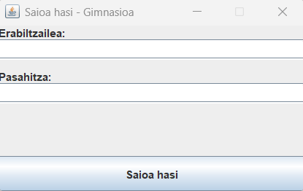
Emaitza:
- Erabiltzailea ADMIN bada: PantallaClases kargatuko da
- Erabiltzailea BEZEROA bada: PantallaReservas kargatuko da
- Datuak okerrak badira: errore mezua erakutsi
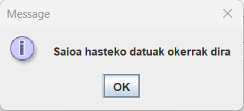
Klaseen kudeaketa (ADMIN) (3 puntu)
Administratzaileak honakoak egin ahal izango ditu:
- Klase guztiak taula batean ikusi (PantallaClases irekitzean automatikoki kargatuko dira) (0,5 puntu)
- Klase berriak sortu (1,25 puntu)
- Existitzen diren klaseak editatu (1,25 puntu)
Editatzeko, klasea taulan hautatuta egon beharko da:
int fila = PantallaClases.getTabla().getSelectedRow();
if (fila == -1) return;
idSeleccionado = (int) PantallaClases.getTabla().getValueAt(fila, 0);
Klasea sortzeko formularioak honako hauek barne hartuko ditu:
- Izena
- Instruktorea
- Ordutegia
Funtzionamendua:
- Sortu botoia: formulario hutsa erakusten du
- Editatu botoia: hautatutako lerroaren datuak kargatzen ditu
- Gorde / Utzi botoiak: formularioa kudeatzeko
- Irten botoia: saioa itxi edo atzera joan
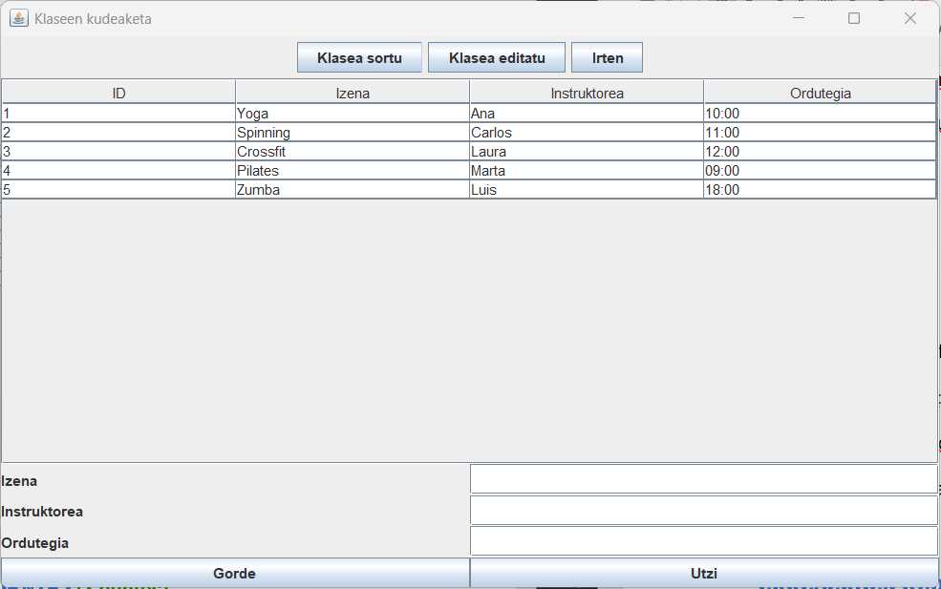
Erreserben kudeaketa (BEZEROA) (3 puntu)
Bezeroak honakoak egin ahal izango ditu:
- Bere erreserbak bakarrik bistaratzea, PantailaReservas interfazea erakutsi bezain pronto kargatuko den taula batean. (0,5 puntu)
- Erreserba berriak sortzea. (1,25 puntu)
- Erreserbak ezabatzea. (1,25 puntu)
Erreserba ezabatzeko, taulan hautatuta egon beharko du. Horretarako, lagungarria izan daiteke honako hau:
int fila = PantallaReservas.getTablaReservas().getSelectedRow();
if (fila == -1) return;
int id = (int) PantallaReservas.getTablaReservas().getValueAt(fila, 0);

Erreserba sortzeko formularioak honako hauek izango ditu:
- data (YYYY-MM-DD formatua)
- klase bat hautatzea (ComboBox)
Garrantzitsua:
- Klaseak datu-basetik kargatuko dira ComboBox-ean.
- Ez da IDa eskuz sartzea onartuko.
Funtzionamendua:
- Sortu botoia: formulario hutsa erakusten du
- Ezabatu botoia: hautatutako erreserba ezabatzen du
- Gorde / Utzi botoiak: formularioa kudeatzeko
- idBezeroa (saioa hasita duen erabiltzailea)
- Klasearen izena (hautatutako klasea)
- data
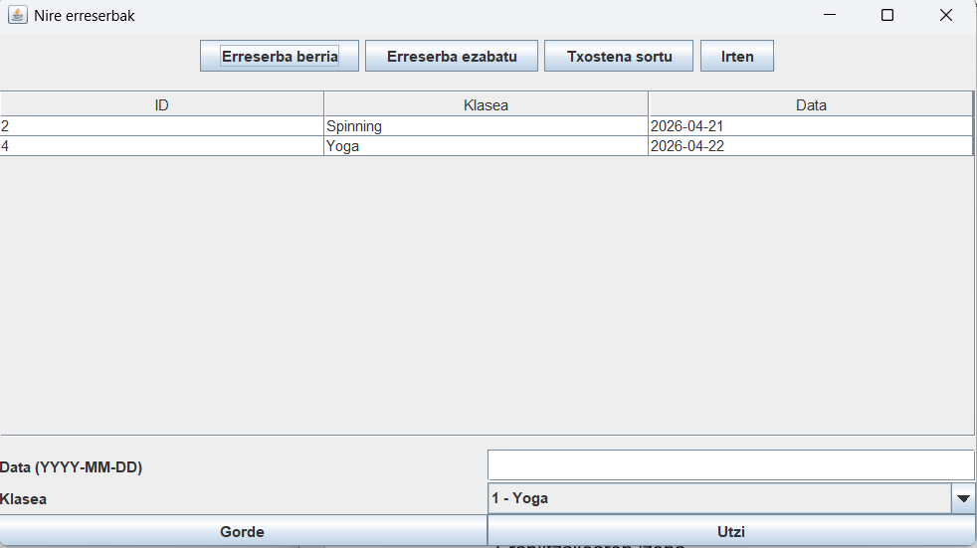

Txostenen sorrera (2 puntu)
Bezeroak bere erreserben txostena sortu ahal izango du “Crear Informe” botoiaren bidez.
Txostenak honakoak jasoko ditu:
- Erabiltzailearen izena
- Erreserben kopuru totala
- Erreserben zerrenda:
  - klasearen izena
  - data
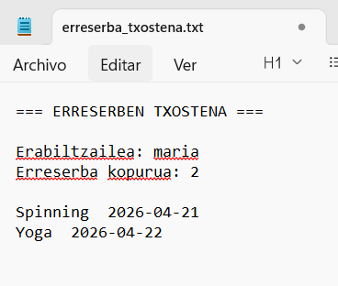
Erabiltzaileari jakinarazi beharko zaio txostena ondo sortu den edo erroreren bat gertatu den.
